《计算机网络》课程设计任务书

一、计算机网络课程设计要求
通过本课程设计，使学生对计算机网络的基本概念的理解，通过相关的设计学习网络协议和网络工具的开发，从而充分掌握计算机网络体系结构和应用。
学生必须仔细阅读《计算机网络》课程设计任务书，认真主动完成课设的要求。有问题及时主动通过各种方式与教师联系沟通。
学生要发挥自主学习的能力，充分利用时间，安排好课设的时间计划，并在课设过程中不断检测自己的计划完成情况，及时向教师汇报。
按照教学要求务必在1周内完成课程设计并提交所有文档。

二、设计和调试过程的规范化要求
报告除了在封面（封面格式有统一规定）中应有专业、班级、姓名、学号和课程设计日期以外，其正文一般有如下几个方面的内容：
1）对每个题目要有设计思想
在设计思想中，将题目中要求的功能进行叙述分析，并且设计或叙述解决此问题的算法，描述算法建议使用流程图，进行算法分析指明关键语句的时间复杂度。
给出实现功能的一组或多组测试数据，程序调试后，将按照此测试数据进行测试的结果列出来 。对有些题目提出算法改进方案，比较不同算法的优缺点。
如果程序不能正常运行，写出实现此算法中遇到的问题，和改进方法；
2）对每个题目要有相应的源程序（可以是一组源程序，即详细设计部分）：
源程序要按照写程序的规则来编写。要结构清晰，重点函数的重点变量，重点功能部分要加上清晰的程序注释。
程序能够运行，要有基本的容错功能。尽量避免出现操作错误时出现死循环；
3）最后提供的主程序可以像一个应用系统一样有主窗口，通过主菜单和分级菜单调用课程设计中要求完成的各个功能模块，调用后可以返回到主菜单，继续选择其他功能进行其他功能的选择。

三、课程设计的成绩评定
1、由指导教师根据检查学生程序的情况、课程设计报告的质量和课程设计过程中的工作态度等综合打分。成绩评定实行A、A-、B+、B、B-、C+、C、C-、D、F共10个等级。
2、设计程序的检查由指导教师当面在计算机上检查测试，并同时对程序运行中的问题至少提出三个问题，学生当面回答，教师根据以上检查做好记载；
3、独立按时完成规定的工作任务，不得弄虚作假，不准抄袭他人内容，否则成绩以不及格计。发现课程设计报告基本雷同，一律不及格。

四、课程设计报告内容
1）需求分析：在该部分中叙述，每个模块的功能要求
2）概要设计：在此说明每个部分的算法设计说明（可以是描述算法的流程图），每个程序中使用的存储结构设计说明（如果指定存储结构请写出该存储结构的定义。
3）详细设计：各个算法实现的源程序，对每个题目要有相应的源程序（可以是一组源程序，每个功能模块采用不同的函数实现）。源程序要按照写程序的规则来编写。要结构清晰，重点函数的重点变量，重点功能部分要加上清晰的程序注释。
4）调试分析：测试数据，测试输出的结果，时间复杂度分析，和每个模块设计和调试时存在问题的思考（问题是哪些？问题如何解决？），算法的改进设想。
5）课设总结：总结可以包括：课程设计过程的收获、遇到问题、遇到问题解决问题过程的思考、程序调试能力的思考、对计算机网络这门课程的思考、在课程设计过程中对《计算机网络》课程的认识等内容。

五、设计题目
以下题目，可以选择任一题目完成。
题目1 内部网关协议RIP的模拟程序
设计内容
采用Java等编程语言模拟实现内部网关协议RIP。
二） 设计要求
1) 掌握内部网关协议RIP的工作原理；
2) 模拟程序能够初始化网络拓扑结构（图1所示），并生成每个路由器上的路由表。
3) 模拟可以模拟RIP协议的执行：定期根据网络拓扑结构的变化，更新每台路由器上的路由表。
4)可通过命令或操作（通过图形化界面），更改网络拓扑结构。
5) 在RIP协议的执行过程中，模拟程序能够输出指定路由器的路由表。路由表的数据结构为<目的网络，跳数，下一跳>。
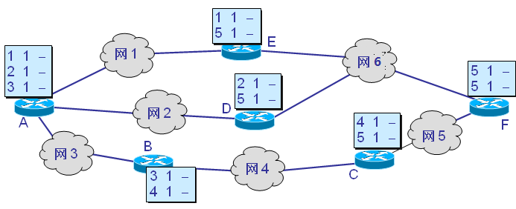
图1 模拟网络的拓扑结构
三）说明
模拟程序涉及三类对象：网络、路由器和路由表。其中，模拟程序具有6个网络，网络中包含至少6台路由器，每台路由器拥有一个路由表。模拟程序主要有四个功能：
1、初始化网络拓扑、建立路由表、建立邻接关系、设置定期更新时间。
2、在执行的过程中，用户可以输入更改网络拓扑结构的命令/操作：网络加入、网络退出、路由器故障等。
3、根据网络拓扑结构的变化，RIP协议定期更新每台路由器中的路由表。
4、可以通过命令暂停模拟程序的执行，并输出当前状态下，指定路由器的路由表。

题目2 网络数据包抓取与分析程序
设计内容：实现网络数据包的抓取，并进行分析。
设计要求：
- 能获取抓取数据包的网卡，并选择其中一个网卡进行抓包。
- 对抓取的网络数据包，能进行简要分析，如具体数据包协议，协议中每个字段的含义及值。
3. 至少能抓取IP数据包（或TCP数据包），并对抓取IP数据包（TCP数据）包做协议分析。
4. IP数据包的协议格式如下图
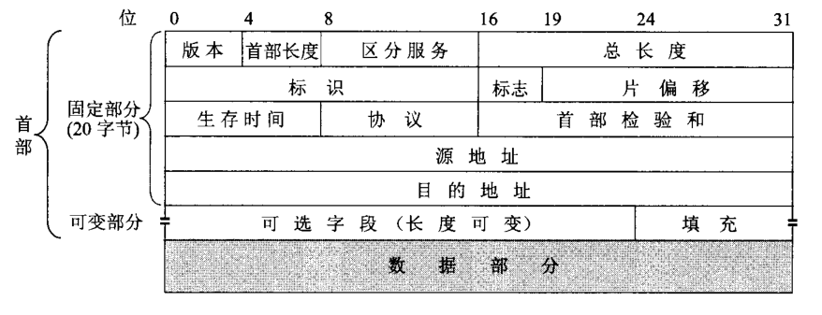
5. TCP数据包的协议格式如下图
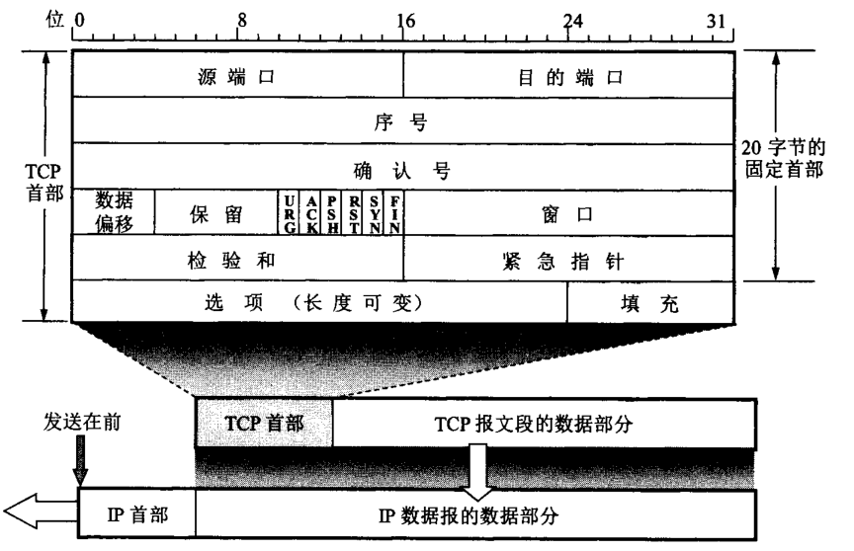
6. 编程语言不限。

题目3 基于TCP/UDP协议的数据传输程序
设计内容：基于TCP/UDP协议编程的方式，编写程序模拟数据的传输过程。
设计要求：
1. 可采用B/S或C/S模式，基于TCP/UDP协议编程的方式，实现系统中用户间数据的传输。
2. 基本功能：
1）登陆、注册功能：用户可以注册，然后登录到系统，没注册用户不能登录系统。
2）发送、接受功能：发送方可以发送数据，接收方可以接受数据。
3）文本数据传输：发送方和接收方传输的是文本数据，正常的实现发送和接受。
4）文件数据传输：发送方和接收方传输的是文件数据，发送方发送完毕后，接收方选择存储的位置对文件进行接受。
3. 扩展功能：
1）群发功能：发送方能选择系统中的多个用户，进行群发文件数据。
2）图片文件传输：发送方如果发送的图片数据，能预览图片。
3）实时视频传输：发送方如果发送实时视频数据，接收方能实时查看视频数据。
4. 编程语言不限。

题目4 滑动窗口协议仿真软件

设计内容
设计一个滑动窗口协议仿真软件。
二） 设计要求
1) 熟悉和掌握滑动窗口协议的工作机制；
2）模拟实现编写的协议仿真软件，功能主要包括：
- 按照滑动窗口协议实现端对端的数据传送。包括协议的各种策略，如包丢失、停等应答、超时等；
- 显示数据传送过程中的各项具体数据。包括双方帧的个数变化，帧序号，发送和接收速度，暂停或重传提示等。
3) 网络接口：两台机器或者一台机器中两个独立的线程模拟发送方和接收方。
4) 图形化界面。
5）编程语言不限。

六、注意事项
1．严禁抄袭，复制设计报告内容，查出后相关同学设计成绩以零分处理。
2．所提交源程序应是能够运行通过的完整程序。

计算机科学与技术学院课程设计成绩单

课程名称：计算机网络课程设计
姓名 |  |  |  | 性别 |  |  | 学号 |  |  | 班级
综合成绩 |  |  |  |  |  | 成绩等级
程序运行情况  （占总成绩20%） |  |  | □能正确运行 □基本能正确运行 □能运行但结果不完善  （20分） （15分） （10分）
程序功能的完善程度  （占总成绩10%） |  |  | □完善 □基本完善 □不完善  （10分） （8分） （5分）
程序结构的合理性  （占总成绩10%） |  |  | □合理 □基本合理 □不太合理  （10分） （8分） （5分）
对问题的答辩情况  （占总成绩40%） |  |  | □概念正确有创新 □能正确回答所有问题 □基本能正确回答  （40分） （35分） （30分）  □部分问题回答概念不清晰  （20分）
学生的工作态度与独立工作能力  （占总成绩10%） |  |  | □工作态度认真能独立完成任务 □工作态度认真但独立性较差  （10分） （8分）  □工作态度基本认真但缺乏独立性  （5分）
设计报告的规范性  （占总成绩10%） |  |  | □符合规范 □基本符合规范 □规范性较差  （10分） （8分） （5分）
A：90~100分 A-：85~89分 B+：82~84分 B：78~81分 B-：75~77分
C+：72~74分 C：68~71分 C-：64~67分 D：60~63分 F：<60分

武汉科技大学计算机科学与技术学院制表


计算机科学与技术学院
课 程 设 计 报 告

课程名称：计算机网络
专 业：
班 级： 级 班
学 号：
姓 名：

班级-指导教师对照表
班级 | 指导教师（联系方式） | 备注
软件2101（产业）  计卓2101 | 金瑜13129959835 | 每个班的学委请主动与指导老师联系，协商验收时间地点等事宜
计算机2101  计算机2102  计算机2101（香涛） | 李俊15697181978 | 每个班的学委请主动与指导老师联系，协商验收时间地点等事宜
计算机2103  计算机2104 | 聂雷15827522622 | 每个班的学委请主动与指导老师联系，协商验收时间地点等事宜
计算机2105  计算机2106 | 鲍海洲  QQ：243295048 | 每个班的学委请主动与指导老师联系，协商验收时间地点等事宜
信安2101  信安2102 | 鲁剑锋  QQ：94394468 | 每个班的学委请主动与指导老师联系，协商验收时间地点等事宜
软件2101  软件2102  软件2101（香涛） | 古权18971241872 | 每个班的学委请主动与指导老师联系，协商验收时间地点等事宜
软件2103  软件2104 | 李鹏13037128666 | 每个班的学委请主动与指导老师联系，协商验收时间地点等事宜

